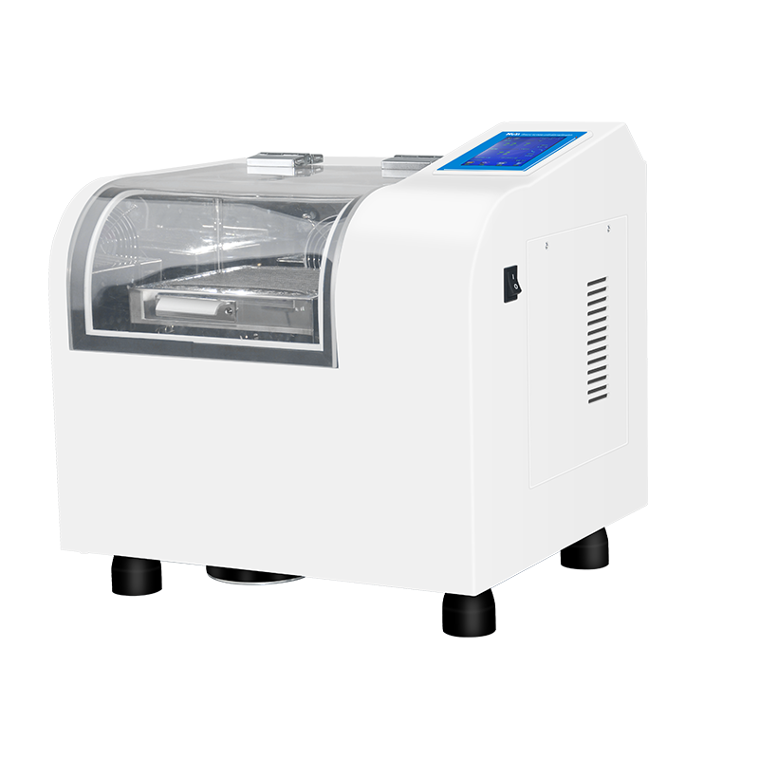
HT-80TR恒温气浴制冷型摇床
1、产品应用
气浴恒温摇床又称恒温摇床，主要适用于各大中院校、医疗、石油化工、卫生防疫、环境监测等科研部门作生物、生化、细胞、菌种等各种液态、固态化合物的振荡培养，对温度、振荡频率有着较高要求的实验样品具有更强的处理效果。

2、产品特点
- 集恒温培养箱与振荡器于一体，节约空间占地小，功能多投资少。
- 整机静音设计，外箱体采用冷轧钢板静电喷塑箱体，抗腐蚀能力强。
- 倾斜式人性化的控制面板，大屏幕背光液晶显示屏，具良好的视觉效果。
- 大视角观察窗整个工作状态清晰了然。
- 304电抛光镜面不锈钢内胆。
- 托盘、夹具均为不锈钢制作，耐腐蚀，同时便于拆卸和清洗。
- 50mm厚保温层，保温效果好。
- 直流无刷电机设计，宽调速、恒力矩、恒转速、无碳刷、免保养。
- 三维一体的偏三轮驱动，运转平滑、稳定、耐久、可靠。
- 压缩机采用自动控制，控温范围不受室温影响，4~60度任意可控，压缩机可自动化霜

3、技术参数
产品型号 | HT-80TR
货号 | 1024023001
显示方式 | 5寸触摸屏显示
定值/程控模式 | 可切换
正/反转模式 | 可切换
定时范围 | 0～9999（分钟/小时可切换）
控温范围 | 4～60℃(制冷型）
温度分辨率 | 0.1℃
恒温波动度 | ±0.5℃
温度均匀度 | ±0.5℃（37℃时）
振荡方式 | 回旋式
摆振幅度 | Φ26
旋转频率 | 30-400rpm
转速精度 | ±1rpm
工作环境温度 | 5℃～40℃
默认出厂标准配置 | 弹簧夹
最大容量 | 50ml*42/100ml*28/250ml*18/500ml*12/1000ml*9/2000ml*5
拖盘数量 | 一块
托盘尺寸 | 450*410mm
内胆尺寸（W*D*H）mm | 500*470*350mm
摇板距顶部高度 | 约290mm
容积 | 80L
电源电压 | AC220V 50HZ
制冷方式 | 自动
压缩机化霜方式 | 自动
加热功率 | 350W
制冷功率 | 150W
总功率 | 600W
仪器尺寸（L*W*H）mm | 780*730*610mm
净重 | 100KG
毛重 | 110KG

4、可选配件
产品名称 |  | 型号 | 货号
不锈钢烧瓶夹 | 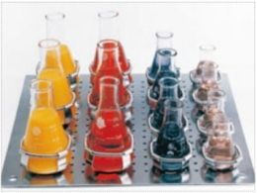 | 50ML | 20240031
 |  | 100ML | 20240032
 |  | 250ML | 20240033
 |  | 500ML | 20240034
不锈钢弹簧摇板 | 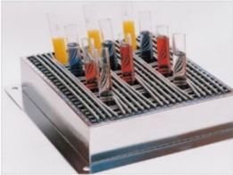 | 20TG | 20240035
 |  | 50TG | 20240036
 |  | 80TR | 20240037
不锈钢摇板 |  | 20TG | 20240038
 |  | 50TG | 20240039
 |  | 80TR | 20240040
注：不锈钢烧瓶夹和不锈钢摇板需搭配使用，不锈钢弹簧摇板可单用

- 装箱清单
名称 | 数量
主机 | 1台
电源线 | 1根
说明书 | 1份
保修卡＆合格证 | 1份

